ДАДАТАК 1
Раздатачны матэрыял да тэматычных заняткаў «Вялiкдзень» для 2 класа
ДАДАТАК А


ДАДАТАК Б
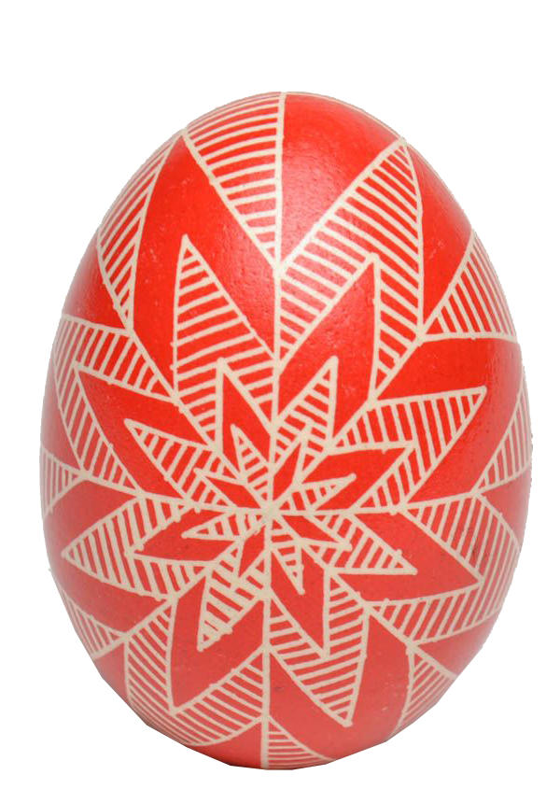


КРАШЕНКА ПIСАНКА

